2024年中国科学院大学“第五届国际组织后备青年人才能力建设培训班”会议安排

- 主办单位
中国科学院国际合作局

- 承办单位
中国科学院大学
中国教育发展战略学会国际胜任力培养专业委员会

- 培训时间
2024年8月13日（星期二）至2024年8月18日（星期日）

- 培训地点
中国科学院大学雁栖湖校区国际会议中心
（8月13日-8月17日 ：学术厅）

- 培训目标
培养一批政治觉悟过硬、业务水平突出、熟悉国际惯例和国际组织运作的国际化青年人才。

- 培训日程

日期 | 时间 | 授课内容 | 授课专家
8.13星期二 | 9:00-9:30 | 开幕式 | ——
8.13星期二 | 9:30-12:00 | 全球治理与青年领袖胜任力培养 | 何昌垂副总干事
8.13星期二 | 14:00-16:30 | 国际多边谈判：理论与实践 | 张海滨副院长
8.14星期三 | 9:00-11:30 | 国际组织的素质要求和招聘面试 | 徐亚男大使
8.14星期三 | 14:00-16:30 | 国际公务员职业发展规划 | 李根信司长
8.15星期四 | 9:00-11:30 | 介绍和展示中国文化 | 舒 晓公参
8.15星期四 | 14:00-16:30 | 国际组织的跨文化沟通 | 宋允孚司长
8.16星期五 | 9:00-11:30 | 如何像中国大使一样用英语演讲 | 陈明明大使
8.16星期五 | 14:00-16:30 | 国际胜任力的需求和培养 | 张宁理事长
8.17星期六 | 9:00-11:30 | 全球环境治理与所需国际化人才解析 | 王之佳司长
8.17星期六 | 14:00-16:00 | 全球视野工作坊 | 张宁理事长
8.17星期六 | 16:00-16:30 | 闭幕式 | ——
8.18星期日 | 暂定 | 外出考察（暂定） | ——

专家名单

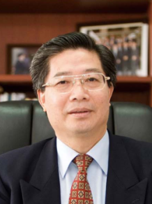
何昌垂 国际组织原高级官员、博士、教授
国际胜任力培养专业委员会学术委员会副主任，遥感与地理信息专家，国际欧亚科学院院士。在国际组织连续任职近 25 年，曾任联合国粮农组织副总干事(联合国副秘书长级别)、助理总干事兼亚太地区总代表、可持续发展部环境与自然资源处处长(副司长)、联合国亚太经社会空间应用处首任处长、联合国UNDP/ESCAP 遥感项目主任及首席技术顾问等职务。获荷兰航空测量与地学学院硕士，北京大学博士。
主要研究领域:遥感与地理信息系统应用，可持续发展与全球治理，自然资源与环境管理、农业与粮食安全全球治理等。获国内外多个奖项。
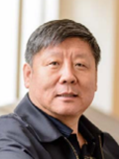
张 宁 博士 研究员
中国教育发展战略学会副会长兼国际胜任力培养专业委员会理事长，浙江大学、北京外国语大学兼职教授。国家留学基金管理委员会原副秘书长，曾任中国驻瑞典大使馆教育参赞、教育部国际合作与交流司司长助理兼出国留学工作处处长、中国驻旧金山总领馆教育领事。获北京大学原子核物理专业学士、中国科学院声学所语音识别专业硕士和中国人民大学社会学理论和方法专业博士学位，曾在英国西敏大学进修学习。
主要研究领域:留学教育、硅谷创新、国际胜任力人才和国际组织人才培养

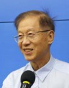
陈明明 资深外交官、外语专家、客座教授
国际胜任力培养专业委员会专家委员,中国资深翻译家,外交部外语专家，全国翻译资格考试专家委员会专家，全国高级翻译职称评审委员会专家，现任上海交大等多所院校客座教授。前中国翻译协会副会长，曾任外交部翻译室主任，中国驻外大使。

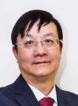
李根信 资深外交官、国际组织原高级官员
国际胜任力培养专业委员会学术委员会副主任，中国联合国协会特聘专家中国军控与裁军协会高级顾问、外交学院国际组织实习辅导导师。曾任外交部国际司三秘、二秘、副处长;军控司一秘、处长、参赞;常驻联合国代表团任职军控组二秘;常驻外交部驻香港特派员公署任职国际部一秘中国军控协会秘书长;中国国际问题研究院秘书长;联合国全面禁核试条约组织外交与法律司司长，联合国维也纳国际名人小组秘书长。

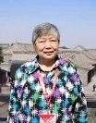
徐亚男 资深外交官、国际组织原高级官员、客座教授
国际胜任力培养专业委员会学术委员会副主任，中国资深翻译家。曾任中国外交部翻译室主任、中国驻外大使，联合国大会和会议管理部文件司中文处原处长、外交部外语专家、北京外国语大学高翻学院、上海交大外语学院等大学客座教授。

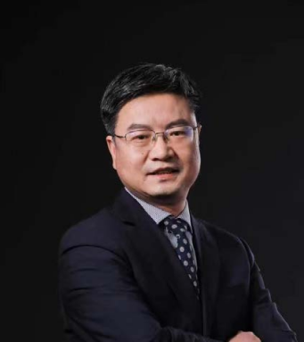
张海滨 副院长、教授、博士生导师

国际胜任力培养专业委员会学术委员会副主任，北京大学博雅特聘教授，北京大学国际关系学院副院长兼国际组织与国际公共政策系主任，北京大学碳中和研究院副院长、全球健康发展研究院副院长，北京大学国际组织研究中心主任，兼任国家气候变化专家委员会委员、全国国际事务专业学位研究生教指委秘书长、中国联合国协会常务理事等。长期参加联合国气候大会，2014年以来作为中国政府代表团重要成员参加联合国环境谈判。

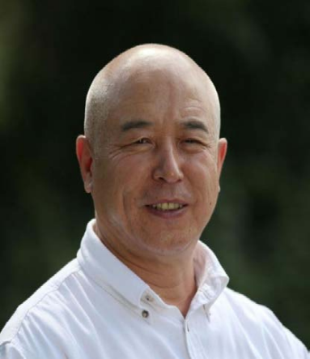
王之佳 国际组织原高级官员、兼职教授

国际胜任力培养专委会学术委员会副主任，同济大学兼职教授、中国联合国协会理事、中国青少年研究会国际青年研究专家委员会委员、浙江大学学生国际化能力培养基地校外特聘导师、南京大学国际组织人才培养工作特别顾问、中国人民大学国际组织学院特聘顾问等。任联合国环境规划署区域合作司副司长、联合国环境规划署特别协调员、联合国副秘书长兼环境规划署执行主任特别顾问，曾任国家环保总局国际合作司司长。

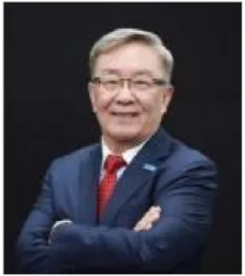
宋允孚 国际组织原高级官员、客座教授
国际胜任力培养专业委员会学术委员会副主任;曾为中国联合国协会理事国家留基委评审专家、教育部中外人文交流中心指导委员会专家;吉大等4所高校客座教授;北大等 22 所大学国际组织人才培养/职业发展顾问、实践导师;人大、北外2所国际组织学院特聘顾问。原卫生部外事司司长、世界卫生组织前伙伴关系与联合国改革协调员。

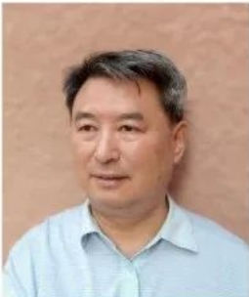
舒 晓 公使衔参赞
毕生从事中外文化交流的研究和实践，曾在对外文化联络委员会和文化部的非洲、美大、传播等处室以及中国对外展览公司、中国对外演出公司工作过，参与过大量对外文化协定的谈判签订工作与筹组落实重大文化交流项目的工作。长期从事文化外交，曾在我驻外使领馆文化处组工作，如驻坦桑尼亚使馆文化处、驻加拿大使馆文化处、驻新加坡使馆文化处、驻纽约总领馆文化组、驻美国使馆文化处、驻澳大利亚使馆文化处等担任文化外交官。曾先后担任驻美国使馆公使衔文化参赞和驻澳大利亚使馆公使衔文化参赞，现为北京大学国家对外文化交流研究基地特聘研究员。

